Krets

Funktion

Krets huvud funktion är överföring av ingångs signalen från sändaren till antennens ingångar, vrida fasen med en styrsignal samt att överföra mottaget signal från antenn till mottagare. Effekten av inkomande signal från sändare ska delas på två delar och fasen vid en av de ska vrids 180⁰. Båda signalerna ska kunnas vrida fasen
mellan 0⁰-180⁰ med en styrsignal. Den ska matta antennens två portar. Kretsen ska kunna ta också signalen från antennens två portar samt överföra den till motagaren som har en port.

Krets konstruktion

Vid krets konsturktion tas hänsin att kretsen måste ta signalen från antenn (mottaget signal) samt att överföra signalen till antenn (singalen som sändas).

Figure:….Krets konstruktion
T/R Switch
Effekt fördelare
Fasskiftare
Fasskiftare
Port1
Port2
Port3
Styrsignal
IN
UT

Insignal i Port1 delas på två delar (till Port2 och Port 3) med effektfördelare/kombiner. Den skiftar 180⁰ fasen vid den signalen till Port 2 tills andra signalen till Port 3 inte skiftas. På båda signalerna kopplas fasshiftare.Varje fasshiftare har möjlighet att vrida fasen mellan
0⁰-180⁰. Eventuelt fas obalans som kan uppstå vid Hybriden-180⁰ kan kompenseras med fasshiftare. T/R Switch skiftar mellan mottagning och sändning dvs då antennen ta emot signalen (IN) och sänder (UT) (Figure:.....).

Krav

Kretsen ska överföra 70% av ingångs signalen till antenn pga antennen har 30% förlust.
VSWR ska vara lite som möjligt dvs högst 1.2 samt att dämpningen vid fasshiftare ska vara liten. Amplitud obalans vid effektfördelare/kombiner ska vara liten som möjligt. Det önskas ingen amplitud obalans. Eventuelt fas obalans vid effekt fördelare kan kalibreras bort med hjälp av fasshiftare. Det önskas att krets ska vara realiserat med microstrip linjär och integrerat i antennen samt kontakt mellan kretsen och sändaren/mottagare ska vara av tip SMA som är rostfri. Kretsen ska vara anpassat till frekvens mellan 402-405 MHz.

Specifikation

Kretsen ska överföra minst 70% av ingångs effekten.

Del av överförd effekt som berör av dämpningen: 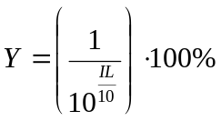
Krets dämpningen: 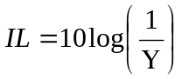
Del av överför effekt som berör på reflektion i Port 1: 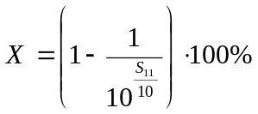

Reflektion i Port 1: 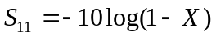

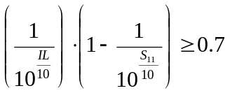 ; 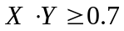

Excempel:

Dämpningen (IL) | 1.2 dB
Reflektion i Port 1 (S₁₁) | -11.1 dB
VSWR | 1.198
Andel av effekt som överförs | 70%

Detta excempel uppfyller krav. Överförd effekt är 70% och det är minsta värde som är tillåtet.

Möjliga komponenter

Effektfördelare/kombiner

Det finns många tiper av effektfördelare som kan tänka sig att använda vid krets konsturktion. Wilkinsons Power Divider är en av de. Om den effektfördelare används måste läggas till två kvartsvåg transformator på en av de utsignaler. Hybrid-180⁰ är mer önskevärd en Wilkinsons Power Divider pga den vrider fasen 180⁰ en av de två utsignaler utan att lägga någon komponent som vrider fasen 180⁰ vid en av de två utsignaler.

Fasshiftare

Möjlig fasshiftere som kan användas vid krets konstruktion ska vrida 0⁰- 180⁰ fasen och har lågt dämpning samt ska täcka frekvens område 402-405. Det kan tänka sig att använda en Variabel reaktans reflektion fasshiftare som använder varactor som variabel reaktans men nakdelen är att den kan inte täcka hela område för fasvridning.

T/R Switch

Krav på T/R Switch är att den måste var snabt switching mellan mottagning och sändning.

Koppling

Om väljs att kretsen ska vara integrerat behövs den kopplas med sändare/mottagare. Kopplingen som ska användas är av tip SMA som är rostfri. Om kretsen är inte integrarat i antenn så ska den också kopplas med SMA koplingen på båda portarna.

Komponenter – Förslag och specifikation

Fasshiftare | Model: ’Voltage Controlled Phase Shifter’  Tillverkare: ”Lorch Microwave” ,USA  Vridnings: 0⁰ - 180⁰  Frekvens område: 300-1000 MHz  Insertion Loss: max 1.6 dB  Bandbredd: 10%  Ingångs effekt: max 7.5 dBm  VSWR: 1.5  Kontakt: SMA

Hybrid - 180⁰ | Model: ’H5124’  Tillverkare: ”Werlatone” ,USA  Vridnings interval: -180⁰ (Port 2)  -0⁰ (Port 1)  Frekvens område: 100 - 500 MHz  Insertion Loss: max 1 dB  Isolation: 20 dB  Ingångs effekt: 23 dB  Amplitud obalans: max 0.3 dB  Fas obalans: max 5⁰  VSWR: 1.35  Kontakt: SMA

Alternativt ( Istället Hybrid-180⁰)  Wilkinson Power Divider  (Extra lägs till en λ/2 transformator på port 2)  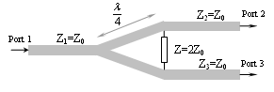 | Dielektriska konstanten ε_{r} = 2.48∙10⁻⁹ F/m  Relativ permebilitet μ_{r} = 1 H/m  Frekvens område: 100 - 500 MHz  Dimension:  Karakteristiska impedansen: 50Ω  Itmonterade resistans: 100Ω  λ/2 transformator
   | L (mm) | B (mm) | H (mm)
  Z₁ | 1.5 | 14.048 | 3
  Z₂=Z₃ | 2.5 | 14.048 | 3
  λ/4 | 60.175 | 4.6 | 3

T/R Switch | Model: ’ZSDR4-425’  Tillverkare: ”Mini – Circuits” ,USA  Frekvens område: 10 - 2500 MHz  Insertion Loss: max 2.5 dB  Isolation: 20 dB  VSWR: max 1.9  Kontakt: SMA

